第3章 补充案例

案例3-1实现第一个Servlet程序

一、案例描述
1、考核知识点
名称：实现第一个Servlet程序
编号：028003003
2、练习目标
- 掌握实际开发中Servlet程序的基本实现和使用。
3、需求分析
由于大多数Web应用都是通过HTTP协议和客户端进行交互，且在实际开发servlet中多是编写基于HTTP协议请求的servlet，在Servlet 接口中，专门提供了一个抽象类javax.servlet.http.HttpServlet，它是GenericServlet的子类（GenericServlet是Servlet接口的实现类），专门用于创建应用于HTTP协议的Servlet。为了读者可以更好地了解实际开发中的servle程序实现，本案例将演示如何编写基于HTTP协议请求的servlet。

4、设计思路（实现原理）
- 创建ServletDemo1类继承Httpservlet类，
- 在ServletDemo1中重写开发常用的doGet()方法和doPost()方法并完成处理操作
- 在web.xml中配置初始化参数和类的映射
4）通过浏览器访问ServletDemo1，展现页面servlet处理响应信息。

二、案例实现
编写ServletDemo1，其代码如下：
public class ServletDemo1 extends HttpServlet{
@Override
protected void doGet(HttpServletRequest req, HttpServletResponse resp)
throws ServletException, IOException {
//通过HttpServletResponse对象设置页面响应编码格式
resp.setContentType("text/html;charset=UTF-8");
// 得到输出流PrinterWriter对象,Servlet使用输出流来产生响应
PrintWriter printWriter = resp.getWriter();
//通过PrintWriter对象向页面打印信息
printWriter.write("实现第一个servlet程序");
}
@Override
protected void doPost(HttpServletRequest req, HttpServletResponse resp)
throws ServletException, IOException {
doGet(req, resp);
}
}
配置web.xml文件:
<servlet>
<servlet-name>ServletDemo1</servlet-name>
<servlet-class>cn.heima.chapter3.ServletDemo1</servlet-class>
</servlet>
<servlet-mapping>
<servlet-name>ServletDemo1</servlet-name>
<url-pattern>/ServletDemo1</url-pattern>
</servlet-mapping>
启动Tomcat服务器，在地址栏中输入http://localhost:8080/chapter03/ServletDemo1，浏览器显示的结果如下图所示：
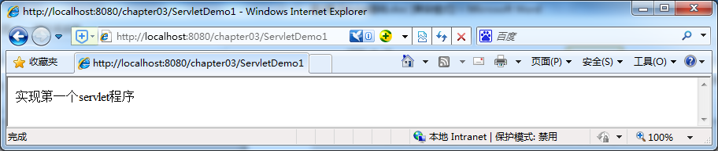

三、案例总结
实现Servlet程序的步骤：
1）编写一个类继承HttpServlet类（实际开发多数是基于HTTTP协议请求的）；
2）覆盖HttpServlet的部分方法，例如，覆盖doGet()或doPost()方法；
3）获取HTTP请求信息。通过HttpServletRequest对象来检索HTML表单所提交的数据或URL上的查询字符串；
4）生成HTTP响应结果。通过HttpServletResponse对象生成响应结果，它有一个getWriter()方法，该方法返回一个PrintWriter对象，然后通过write()方法写出响应信息。
注意：在使用response.getWrite()方法之前必须使用resp.setContentType("text/html;charset=UTF-8");设置响应信息的编码格式，否者页面会出现中文乱码。

案例3-2 HttpServlet

一、案例描述
- 考核知识点
名称：HttpServlet
编号：028003005
- 练习目标
- 掌握HttpServlet的doGet()方法和doPost()方法
- 需求分析
由于大多数Web应用都是通过HTTP协议和客户端进行交互，因此，在Servlet 接口中，提供了
一个抽象类javax.servlet.http.HttpServlet，它是GenericServlet的子类，专门用于创建应用于HTTP协议的Servlet。为了读者可以更好地了解HttpServlet，本案例将演示重写HttpServlet中的doGet()方法和doPost()方法打印出九九乘法表。
- 设计思路（实现原理）
查看HttpServlet源代码的service ()方法，在方法中可以看到 get请求调用doGet()方法，post请求调用doPost()方法，那么就可以直接重写doGet ()和doPost ()不需要重写service ()方法了。
- 编写ServletDemo2类，在doGet ()方法和doPost()方法中用双重for循环打印九九乘法表
- 配置web.xml文件
- 编写get.html页面，设置表单提交方式为get，表单页面使用input标签配置一个按钮，单击按钮可以get方式访问ServletDemo2类
- 编写post.html页面，设置表单提交方式为post，表单页面使用input标签配置一个按钮，单击按钮可以post方式访问到ServletDemo2类
- 通过浏览器分别访问get.html和post.html页面，单击其页面上的按钮，对ServletDemo2 进行访问

二、案例实现
编写ServletDemo2，其代码如下：
public class ServletDemo2 extends HttpServlet {
protected void doGet(HttpServletRequest req, HttpServletResponse resp)
throws ServletException, IOException {

resp.setContentType("text/html;charset=UTF-8");
resp.getWriter().print("get提交方式<br/>");
for (int i = 1; i <= 9; i++) {
for (int j = 1; j <= i; j++) {
resp.getWriter().print(j + "*" + i + "=" + j * i+" ");
}
resp.getWriter().print("<br/>");
}
}
protected void doPost(HttpServletRequest req, HttpServletResponse resp)
throws ServletException, IOException {
resp.setContentType("text/html;charset=UTF-8");
resp.getWriter().print("post提交方式<br/>");
for (int i = 1; i <= 9; i++) {
for (int j = 1; j <= i; j++) {
resp.getWriter().print(j + "*" + i + "=" + j * i+" ");
}
resp.getWriter().print("<br/>");
}
}
}
配置web.xml文件:

<servlet>
<description></description>
<display-name>ServletDemo2</display-name>
<servlet-name>ServletDemo2</servlet-name>
<servlet-class>cn.itcast.chapter03.servlet.ServletDemo2</servlet-class>
</servlet>
<servlet-mapping>
<servlet-name>ServletDemo2</servlet-name>
<url-pattern>/ServletDemo2</url-pattern>
</servlet-mapping>
编写get.html文件:
<form action="/chapter03/ServletDemo2" method="get">
<input type="submit" value="提交">
</form>
编写post.html文件:
<form action="/chapter03/ServletDemo2" method="post">
<input type="submit" value="提交">
</form>
启动Tomcat服务器，在地址栏中输入http://localhost:8080/chapter03/get.html，浏览器显示的结果如下图所示：

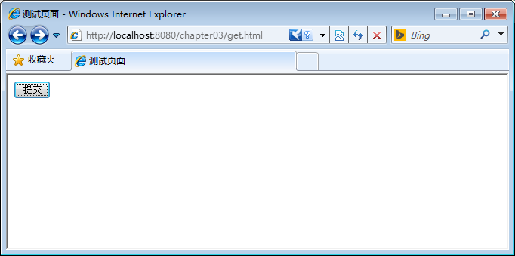
单击提交按钮，显示的结果如下图所示：
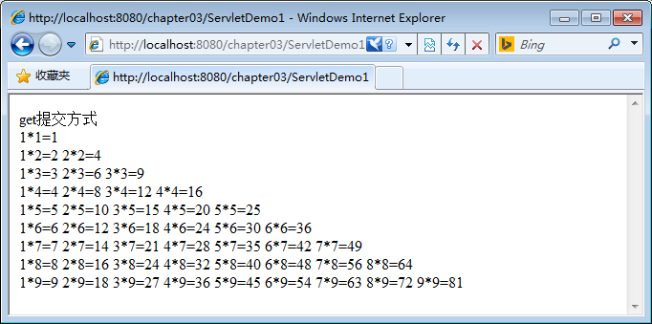
在地址栏中输入http://localhost:8080/chapter03/post.html，浏览器显示的结果如下图所示：
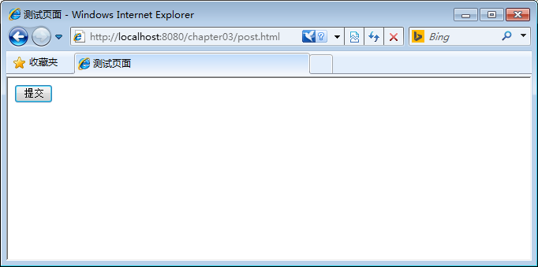
单击提交按钮，显示的结果如下图所示：
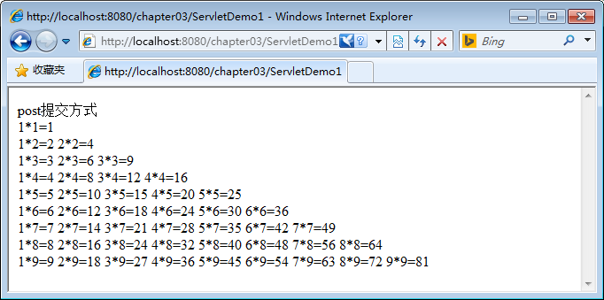

三、案例总结
1.创建HttpServlet的步骤
1）扩展HttpServlet抽象类；
2）覆盖HttpServlet的部分方法，例如，覆盖doGet()或doPost()方法；
3）获取HTTP请求信息。通过HttpServletRequest对象来检索HTML表单所提交的数据或URL上的查询字符串；
4）生成HTTP响应结果。通过HttpServletResponse对象生成响应结果，它有一个getWriter()方法，该方法返回一个PrintWriter对象。
2. HttpServlet主要有两大功能，第一是根据用户请求方式的不同，定义相应的doXxx()方法处理用户请求，例如，与GET请求方式对应的doGet()方法，与POST请求方式对应的doPost()方法。第二是通过service()方法将HTTP请求和响应分别转为HttpServletRequest和HttpServletResponse类型的对象。
需要注意的是，由于HttpServlet类在重写的service()方法中，为每一种HTTP请求方式都定义了对应的doXxx()方法，因此，当定义的类继承HttpServlet后，只需根据请求方式，重写对应的doXxx()方法即可，而不需要重写service()方法。

案例3-3 用ServletConfig对象读取配置文件

一、案例描述
- 考核知识点
名称：ServletConfig接口
编号：028003008
- 练习目标
- 掌握ServletConfig对象的使用
- 需求分析
在Servlet运行期间，经常需要一些辅助信息，这些信息可以在web.xml文件中使用一个或多个<init-param>元素进行配置。当Tomcat初始化一个Servlet时，会将该Servlet的配置信息封装到一个ServletConfig对象中。为了让初学者熟悉ServletConfig对象，本案例将使用ServletConfig对象读取配置文件中的参数。
- 设计思路（实现原理）
- 创建ServletDemo3类，
- 在ServletDemo3中，用getInitParameterNames()方法获得所有参数
- 在web.xml中配置初始化参数和类的映射
4）通过浏览器访问ServletDemo3，展现控制台输出的读取web.xml中的初始化参数

二、案例实现
创建ServletDemo3类，代码如下：
public class ServletDemo3 extends HttpServlet {
private ServletConfig config;
@Override
// config实例由容器提供
public void init(ServletConfig config) throws ServletException {
this.config = config;
}
public void doGet(HttpServletRequest request, HttpServletResponse response)
throws ServletException, IOException {
test(response);
}
// 获取所有的参数及参数值
private void test(HttpServletResponse response) throws IOException {
Enumeration e = config.getInitParameterNames();
while (e.hasMoreElements()) {
String paramName = (String) e.nextElement();
String paramValue = config.getInitParameter(paramName);
response.getWriter().write(paramName + ":" + paramValue + "<br/>");
}
}
}
在web.xml中配置ServletDemo3类及初始化数据：
<servlet>
<servlet-name>ServletDemo3</servlet-name>
<servlet-class>cn.itcast.chapter03.servlet.ServletDemo3</servlet-class>
<init-param>
<param-name>encoding</param-name>
<param-value>UTF-8</param-value>
</init-param>
</servlet>
<servlet-mapping>
<servlet-name>ServletDemo3</servlet-name>
<url-pattern>/ServletDemo3</url-pattern>
</servlet-mapping>
启动Tomcat服务器，在浏览器的地址栏中输入URL地址http://localhost:8080/chapter03/ServletDemo3，显示的结果如下图所示：

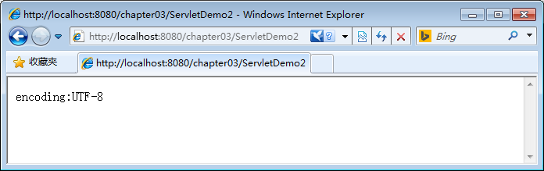

三、案例总结
在本案例中，要访问ServletConfig对象的参数，首先要取得ServletConfig对象，然后调用它的getInitParameter();方法即可。在后面的学习中可以学到，要访问ServletConfig对象，JSP中直接使用config内置对象，但因为JSP编译后的servlet一般不会被加到web.xml中的，所以一般不会通过JSP来获取对本JSP编译后的servlet的配置参数。

案例3-4 ServletContext接口实现数据共享

一、案例描述
1、考核知识点
名称：ServletContext接口
编号：028003009
2、练习目标
- 掌握用ServletContext对象实现多个Servlet对象数据共享
3、需求分析
由于一个Web应用中的所有Servlet共享同一个ServletContext对象，因此ServletContext对象的域属性可以被该Web应用中的所有Servlet访问。为了让初学者熟悉ServletContext对象，本案例将演示用ServletContext对象实现多个Servlet对象的数据共享
4、设计思路（实现原理）
统计网站的访问次数：
- 创建两个Servlet，ServletDemo4用于存储，ServletDemo5用于显示
- 在类ServletDemo4中给次数（count）设置一个初始值 0存入到 ServletContext中
- 每次访问doGet()方法就会执行 count + 1，并将count值存入到 ServletContext中
- 在类ServletDemo5中用getAttribute ("count")方法获取到count值

二、案例实现
创建类ServletDemo4，代码如下：
public class ServletDemo4 extends HttpServlet {
@Override
public void init() throws ServletException {
// 给次数设置一个初始值 0
int count = 0;
// 将 0 存入到 ServletContext中
getServletContext().setAttribute("count", count);
}
public void doGet(HttpServletRequest request, HttpServletResponse response)
throws ServletException, IOException {
// 将原来的次数取出来
int count = (Integer) getServletContext().getAttribute("count");
count += 1;
// 存入到SErvletContext中
getServletContext().setAttribute("count", count);
// 向页面输出欢迎光临!
response.setContentType("text/html;charset=UTF-8");
response.getWriter().println("<h1>欢迎光临本网站! 这是您第"+count+"次访问</h1>");
}
public void doPost(HttpServletRequest request, HttpServletResponse response)
throws ServletException, IOException {
doGet(request, response);
}
}
创建类ServletDemo5，代码如下：
显示的Servlet的代码
public class ServletDemo5 extends HttpServlet {

public void doGet(HttpServletRequest request, HttpServletResponse response)
throws ServletException, IOException {
// 取出ServletContext中存的次数
int count = (Integer) getServletContext().getAttribute("count");
// 显示到页面
response.setContentType("text/html;charset=UTF-8");
response.getWriter().println("<h1>网站被访问了 "+count+" 次!</h1>");
}
public void doPost(HttpServletRequest request, HttpServletResponse response)
throws ServletException, IOException {
doGet(request, response);
}
}
修改web.xml中配置：
<servlet>
<description></description>
<display-name>ServletDemo4</display-name>
<servlet-name>ServletDemo4</servlet-name>
<servlet-class>cn.itcast.chapter03.servlet.ServletDemo4</servlet-class>
</servlet>
<servlet-mapping>
<servlet-name>ServletDemo4</servlet-name>
<url-pattern>/ServletDemo4</url-pattern>
</servlet-mapping>
<servlet>
<description></description>
<display-name>ServletDemo5</display-name>
<servlet-name>ServletDemo5</servlet-name>
<servlet-class>cn.itcast.chapter03.servlet.ServletDemo5</servlet-class>
</servlet>
<servlet-mapping>
<servlet-name>ServletDemo5</servlet-name>
<url-pattern>/ServletDemo5</url-pattern>
</servlet-mapping>
启动服务，访问http://localhost:8080/chapter03/ServletDemo4可看到浏览器显示如下图：
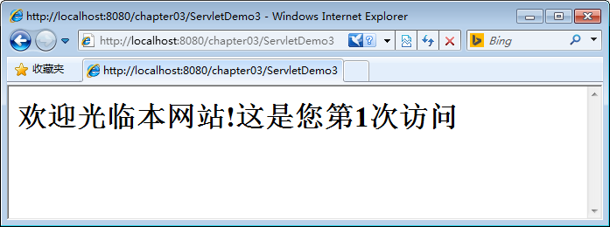
刷新多次此页面后可看到浏览器显示如下图：
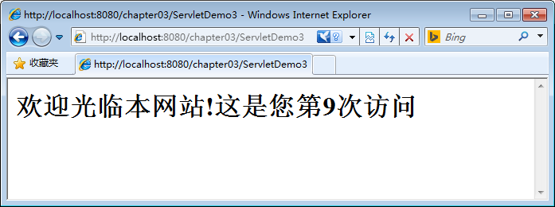
访问http://localhost:8080/chapter03/ServletDemo5可看到浏览器显示如下图：
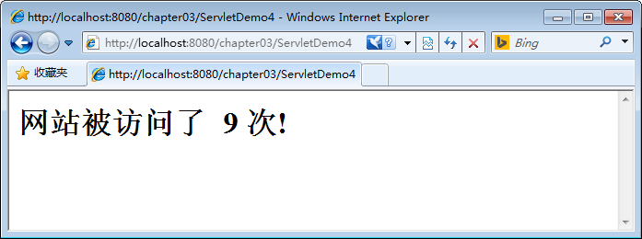

三、案例总结
1、本案例中，先访问了ServletDemo4，显示“欢迎光临本网站! 这是您第1次访问”。访问多次ServletDemo4后访问ServletDemo5，由于ServletContext对象实现多个Servlet对象数据共享，所以虽然第一次访问ServletDemo5，却在浏览器中显示了“网站被访问了9次!”
2、在ServletContext接口中定义了分别用于增加、删除、设置ServletContext属性的四个方法，如下表所示。
方法说明 | 功能描述
Enumeration getAttributeNames() | 返回一个Enumeration对象，该对象包含了所有存放在ServletContext中的所有属性名
Object getAttibute(String name) | 根据参数指定的属性名返回一个与之匹配的属性值
void removeAttribute(String name) | 根据参数指定的属性名，从ServletContext中删除匹配的属性
void setAttribute(String name,Object obj) | 设置ServletContext的属性，其中name是属性名，obj是属性值

